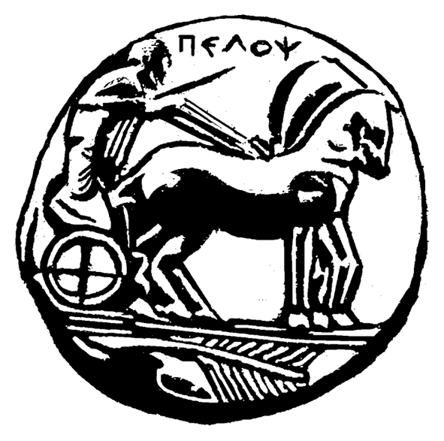
ΠΑΝΕΠΙΣΤΗΜΙΟ ΠΕΛΟΠΟΝΝΗΣΟΥ
ΣΧΟΛΗ ΚΑΛΩΝ ΤΕΧΝΩΝ
ΤΜΗΜΑ ΘΕΑΤΡΙΚΩΝ ΣΠΟΥΔΩΝ

ΠΡΟΓΡΑΜΜΑ ΜΕΤΑΠΤΥΧΙΑΚΩΝ ΣΠΟΥΔΩΝ
«Δραματική Τέχνη και Παραστατικές Τέχνες στην Εκπαίδευση και Δια Βίου Μάθηση –
MA in Drama and Performing Arts in Education and Lifelong Learning» (ΠΜΣ – ΔΡΑ.ΤΕ.Π.Τ.Ε.)
ΑΝΑΚΟΙΝΩΣΗ
ΠΡΟΓΡΑΜΜΑ ΕΞΕΤΑΣΤΙΚΗΣ A΄ ΕΞΑΜΗΝΟΥ
Ακαδημαϊκού Έτους 2023 - 2024
Από: 31/1/2024 έως 18/2/2024 Φεβρουαρίου 2024
Κωδικός | Τίτλος Μαθήματος | Ημερομηνία εξέτασης
DIE-102 | Δραματική Τέχνη στην Εκπαίδευση και Επιστήμες της Αγωγής (παράδοση/παρουσιάσεις εργασίας –βιβλιογραφική Σάββατο 15.00 – 18.00 & Κυριακή 15.30 – 18.30 ) | Σάββατο, 17 Φεβρουαρίου 2024 & Κυριακή 18 Φεβρουαρίου 2024
DIE-103 | Δραματική Τέχνη στην Εκπαίδευση: Θεατροπαιδαγωγικά προγράμματα (παράδοση εργασίας-παραμύθια) | Τρίτη, 13 Φεβρουαρίου 2024
DIE-101 | Δραματική Τέχνη στην Εκπαίδευση: Μορφές και είδη (γραπτή εξέταση /ώρα 11.00 -14.00) | Σάββατο, 17 Φεβρουαρίου 2024
DIE-104 | Ποιοτικές & ποσοτικές μέθοδοι έρευνας στις ανθρωπιστικές επιστήμες (παρουσίαση 10/2/2024 & παράδοση εργασίας-βαλιτσάκι 8/2/2024) | Πέμπτη , 8 Φεβρουαρίου 2024
DIE-105 | Μέθοδοι αξιολόγησης/μέτρησης θεατροπαιδαγωγικών προγραμμάτων στην εκπαίδευση και τη διά βίου μάθηση (παράδοση εργασίας - πρακτικογραφία) | Πέμπτη, 15 Φεβρουαρίου 2024
DIE-106 | Δραματική Τέχνη στην εκπαίδευση: Ερευνητικό Σχέδιο Ι (γραπτή εξέταση/ ώρα 10.30 – 13.30 ) | Κυριακή 18 Φεβρουαρίου 2024

Από τη Γραμματεία

